Методическое объединение учителей гуманитарного цикла МАОУ Лицей № 185

В состав методического объединения входят 18 педагогов: 8 учителей высшей квалификационной категории;
4 учителей первой квалификационной категории;
1 учитель соответствие занимаемой должности.

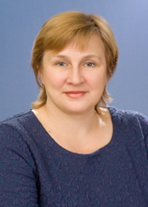 | Шишкина Елена Геннадьевна, учитель французского языка, высшей квалификационной категории.  Руководитель методического объединения. Почётный работник общего образования Российской Федерации.  Общий стаж работы-36, стаж работы по специальности-29 лет.  Тема самообразования: «Обучение в сотрудничестве или методика работы с учащимися в малых группах при изучении иностранного языка».  Повышение квалификации по предмету иностранный язык – «Реализация требований, обновлённых ФГОС НОО и ФГОС ООО в деятельности учителя» 2022г.
Агеева Оксана Юрьевна, учитель русского языка и литературы высшей квалификационной категории. Магистр научно- методической деятельности.
Общий стаж работы 35- лет, стаж работы по специальности-35 лет.
Тема самообразования: «Развитие языковой грамотности учащихся 5-9 классов на уроках русского языка и во внеклассной работе через реализацию принципов индивидуального подхода и дифференцированного обучения». Повышение квалификации:
«Реализация требований, обновленных ФГОС НОО, ФГОС ООО в работе учителя», 2022
«Школа современного учителя. Развитие читательской грамотности»

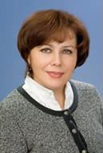 | Новоселова Ирина Васильевна, заместитель директора по УВР, учитель русского языка и литературы высшей категории.  Общий стаж работы –38 лет, стаж работы по специальности - 38 лет.  Тема самообразования: «Личностно-ориентированный подход в обучении русскому языку учащихся 5-11 классов».  Повышение квалификации:  «Реализация требований, обновленных ФГОС НОО и ФГОС ООО в деятельности учителя», 2022  «Школа Минпросвещения России: новые возможности для повышения качества образования», 2022
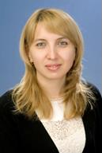 | Ионина Татьяна Викторовна, учитель истории высшей квалификационной категории.  Общий стаж работы: 23года, стаж по специальности- 23 года. Повышение квалификации:  Дополнительная профессиональная программа повышения квалификации  «Реализация требований, обновленных ФГОС НОО, ФГОС ООО в работе учителя», февраль-март, 2023.  Реализация требований обновленного ФГОС ОО, и подготовка к оценочным процедурам по предметным областям «История» и «Обществознание», 2023
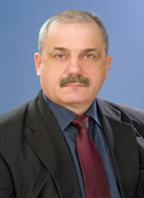 | Уханёв Анатолий Анатольевич, учитель английского языка, высшей квалификационной категории.  Общий стаж работы – 34 года, стаж работы по специальности - 29 лет.  Тема самообразования: «Применение компетентностного подхода в освоении полиязыковой коммуникации на уроках английского языка»,  Повышение квалификации по предмету иностранный язык - «Реализация требований, обновлённых ФГОС НОО и ФГОС ООО в деятельности учителя» 2022г.
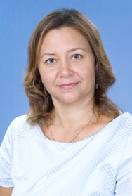 | Протасьева-Троеглазова Анна Игоревна, учитель английского языка. Соответствие занимаемой должности.  Общий стаж работы- 31 год, стаж работы по специальности- 21 год.  Тема самообразования «Личностно-ориентированный подход к обучению учащихся для формирования коммуникативной компетенции навыков чтения с начальной школы»  Повышение квалификации по предмету иностранный язык – «Реализация требований, обновлённых ФГОС НОО и ФГОС ООО в деятельности учителя» 2022г.

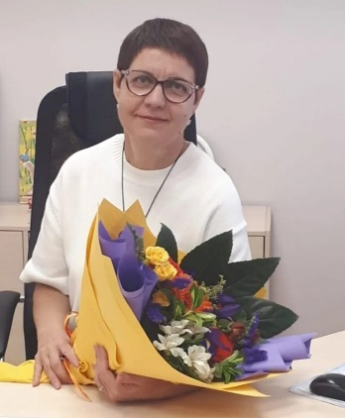 | Овсиенко Марина Николаевна, учитель истории высшей квалификационной категории.  Общий трудовой стаж- 32 года, стаж по специальности-32 года. Тема самообразования: «Критериальное оценивание на уроках истории в рамках реализации ФГОС».  Данные о повышении квалификации: «Особенности введения и реализации обновлённого ФГОС», 72 часа,2023  «Воспитательная система образовательной организации в современных условиях», 36 часов, 2022
Чернова Елена Викторовна, учитель русского языка и литературы высшей квалификационной категории.
Общий трудовой стаж- 13 лет, стаж по специальности-13 лет.
Тема самообразования: «Использование элементов личностно ориентированных технологий как средство развития творческих способностей, обучающихся».
Данные о повышении квалификации:
Организация работы с обучающимися с ограниченными возможностями здоровья (ОВЗ) в соответствии с ФГОС, 2022
«Внедрение порядка межведомственного взаимодействия органов и учреждений системы профилактики», 2023
Симонова Татьяна Владимировна, учитель русского языка и литературы первой квалификационной категории.
Общий стаж работы -23 лет, стаж работы по специальности -243года.
Тема самообразования: «Развитие познавательного интереса через организацию исследовательской деятельности учащихся».
Данные о повышении квалификации:
«Школа современного учителя русского языка и литературы: достижения российской науки», 2022
«Реализация требований, обновленных ФГОС НОО, ФГОС ООО в работе учителя», 2023

Плужникова Наталья Алексеевна, учитель русского языка и литературы первой квалификационной категории.
Общий стаж работы -4 года, стаж работы по специальности -4 года.
Тема самообразования: «Эмоционально-образные формы обучения на уроках литературы как средство эмоционального воздействия на чувства учащихся».
Данные о повышении квалификации:
«Педагогический дизайн образовательных программ в условиях реализации обновленных ФГОС и рабочей программы воспитания» («Российская академия народного хозяйства и гос.службы при Президенте Российской Федерации»).
Дом Учителя «Стратегия развития школы будущего – 2» (22.01.22 – 17.05.22)
«Академия реализации гос. политики и проф. развития работников образования Мин. просвещенияРФ» «Школа современного учителя русского языка» (20.09.21-10.12.21)
Кондратьева Елена Ивановна, учитель истории.
Общий стаж работы: 30 лет, стаж по специальности – 13 лет. Тема самообразования: «Развитие творческих способностей и познавательного интереса учащихся на уроках истории и обществознания»
Повышение квалификации: «Реализация требований, обновлённых ФГОС НОО и ФГОС ООО в деятельности учителя», 27.06.2022, Новосибирский Институт Современного Образования, 36 часов
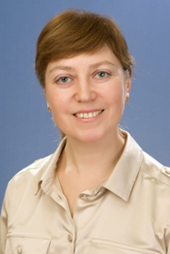 | Белова Ольга Юрьевна, учитель английского языка, первой квалификационной категории.  Общий стаж работы - 30 лет, стаж работы по специальности – 30 лет.  Тема самообразования: «формирование навыков письма с учётом подготовки к ОГЭ, ЕГЭ».  Повышение квалификации по предмету иностранный язык - «Реализация требований, обновлённых ФГОС НОО и ФГОС ООО в деятельности учителя» 2022г.
Пятницкая Анна Геннадьевна, учитель английского языка, первой квалификационной категории.
Общий стаж работы- 23 года, стаж работы по специальности-23 года.
Тема самообразования «Использование интернет ресурсов как один из способов повышения мотивации учащихся».
Повышение квалификации по предмету иностранный язык «Реализация требований, обновленных ФГОС НОО, ФГОС ООО в работе учителя» 2023г., «Внедрение Порядка межведомственного взаимодействия органов и учреждений системы профилактики», 2023г.
Моор Кристина Эдуардовна, учитель немецкого языка.
Общий стаж работы- 13 лет, стаж работы по специальности-13 лет.
Тема самообразования «Обучение чтению, и работа с текстом как вид устной речи».
Повышение квалификации по предмету иностранный язык «Реализация требований, обновленных ФГОС НОО, ФГОС ООО в работе учителя» 2023г.
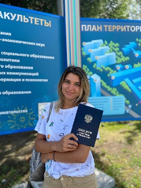 | Фесик Александра Владимировна, учитель английского языка.  Общий стаж работы – 4 года, стаж работы по специальности – 4 года.  Тема самообразования «Использование принципа ситуативности для формирования навыка говорения у учащихся 7 классов».
Аккуратнова Елизавета Александровна, учитель английского языка, первой квалификационной категории.
Общий стаж работы – 7 лет, стаж работы по специальности – 7 лет.
Тема самообразования «Вебквест как педагогическая технология на уроках английского языка».
Повышение квалификации по предмету иностранный язык - «Современные технологии формирования функциональной грамотности в учебной и проектной деятельности» 2021 г. «Инклюзия в современном обществе» 2022г.
«Внедрение Порядка межведомственного взаимодействия органов и учреждений системы профилактики», 2023г.

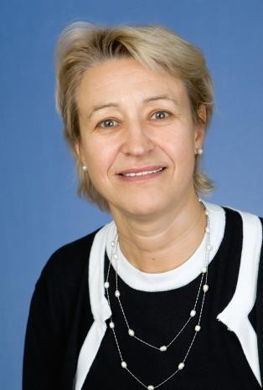 | Бурлакова Марина Витальевна, педагог-библиотекарь Общий трудовой стаж- 43 года.  Тема самообразования: «Формирование мотивации к чтению литературы на уроках и во внеурочной деятельности»  Данные о повышении квалификации:  «Библиография цифровых ресурсов в образовании: форматы, методики создания и использования», 2022
Шупикова Кристина Юрьевна, педагог-психолог, высшая квалификационная категория.
Общий трудовой стаж- 10 лет, стаж по специальности 4 года.
Тема самообразования: «Особенности работы с обучающимися с ограниченными возможностями здоровья».
Данные о повышении квалификации:
«Основы дефектологии, методы и приемы работы с обучающимися с ОВЗ», 2023
«Организация по профилактике суицидального поведения подростков», 2023

